문제 1
최대 지연 분석 (Gate Delay)
디지털논리회로 Chapter 5 유형 | 2026학년도 1학기

문제 1. 아래의 회로를 보고 문제를 풀어라.

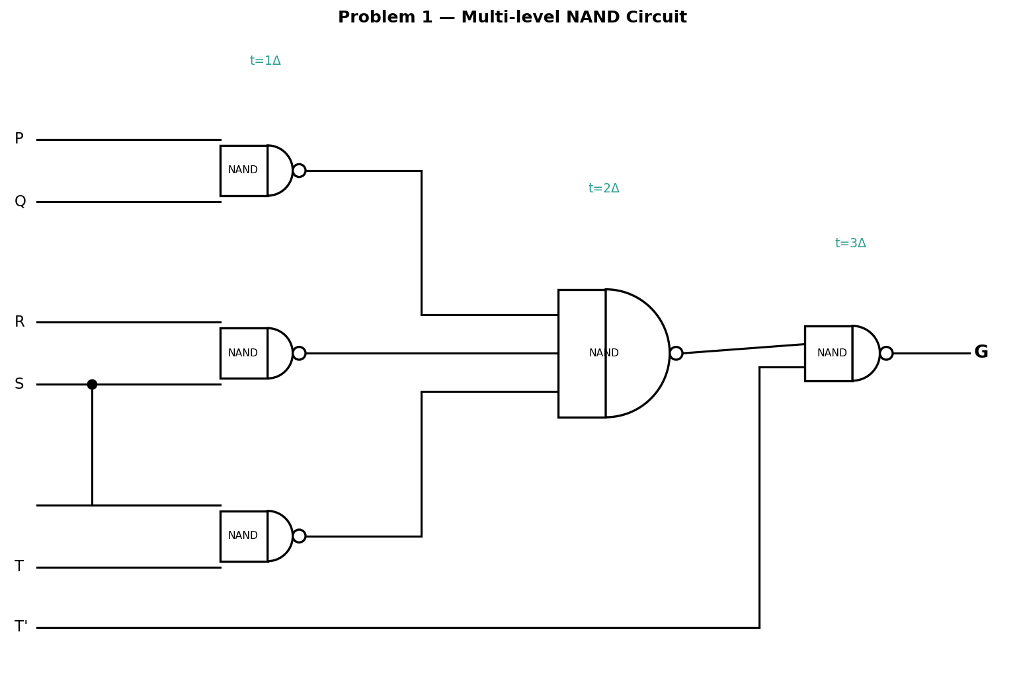
a. 최대 지연을 구하라.

i. 모든 입력은 보수와 비보수 모두 가능하다고 가정한다.
ii. 비보수의 입력만 가능하고 각 입력을 보수화하기 위해서는 게이트를 추가하여야 한다.

b. 입력 S부터 출력 G까지의 최대 지연을 구하라. 단, 모든 입력은 보수와 비보수 모두 가능하다고 가정한다.

